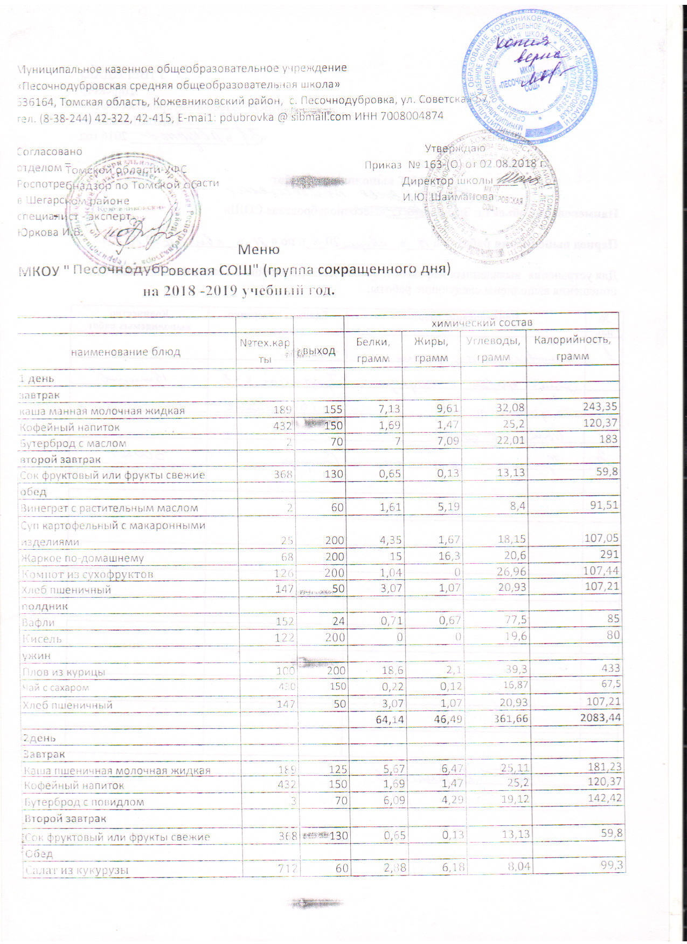

Борщ на мясном бульоне со сметаной | 30 | 250 | 88,13 | 46,95 | 51,65 | 565,8
Пельмени из полуфабриката промышленного производства | 103 | 200 | 22,24 | 18,34 | 51,16 | 522,5
Кисель | 122 | 200 | 0 | 0 | 19,6 | 80
Хлеб пшеничный | 147 | 50 | 3,07 | 1,07 | 20,93 | 107,21
Полдник
Печенье | 151 | 20 | 4,1 | 2,3 | 13,2 | 94
Компот из сухофруктов | 126 | 200 | 1,04 | 0 | 26,96 | 107,44
Ужин
Суп молочный с крупой | 45 | 200 | 3,5 | 4,4 | 14,5 | 111
Чай с сахаром | 430 | 150 | 0,22 | 0,12 | 16,87 | 67,5
Хлеб пшеничный | 147 | 50 | 3,07 | 1,07 | 20,93 | 107,21
 |  |  | 142,35 | 92,79 | 326,40 | 2365,78
3 день
Завтрак
Каша пшенная молочная жидкая | 70 | 250 | 8,45 | 13,02 | 32,32 | 281,17
Бутерброд с маслом | 2 | 70 | 7 | 7,09 | 22,01 | 183
Какао на молоке сгущенном | 202 | 200 | 3,5 | 3,4 | 22,3 | 130
Второй завтрак
Сок фруктовый или фрукты свежие | 368 | 130 | 0,65 | 0,13 | 13,13 | 59,8
Обед
Салат из свежих огурцов | 9 | 50 | 0,33 | 1,8 | 1,2 | 22
Суп картофельный с крупой | 40 | 200 | 44,24 | 24,49 | 37,94 | 548,75
Макаронные изделия отварные | 147 | 155 | 5,69 | 4,34 | 34,41 | 202,54
Гуляш из говядины | 259 | 105 | 17,31 | 17,53 | 3,42 | 228,91
Компот из смеси сухофруктов | 402 | 150 | 0,67 | 0,12 | 35,67 | 147,37
Хлеб пшеничный | 147 | 50 | 3,07 | 1,07 | 20,93 | 107,21
Полдник
Вафли | 152 | 24 | 0,71 | 0,67 | 77,5 | 85
Кисель | 122 | 200 | 0 | 0 | 19,6 | 80
Ужин
Омлет натуральный | 152 | 95 | 8,34 | 13,09 | 1,37 | 156,22
Чай с сахаром | 430 | 150 | 0,22 | 0,12 | 16,87 | 67,5
Хлеб пшеничный | 147 | 50 | 3,07 | 1,07 | 20,93 | 107,21
 |  |  | 103,3 | 87,94 | 359,60 | 2406,68
4 день
Завтрак
Каша рисовая молочная жидкая с изюмом | 72 | 250 | 7,55 | 12,45 | 39,15 | 299,17
Бутерброд с повидлом | 3 | 70 | 6,09 | 4,29 | 19,12 | 142,42
Кофейный напиток | 432 | 150 | 1,69 | 1,47 | 25,2 | 120,37
Второй завтрак
Сок фруктовый или фрукты свежие | 368 | 130 | 0,65 | 0,13 | 13,13 | 59,8
Обед
Салат из отварной свеклы с чесноком с растительным маслом | 20 | 60 | 1,66 | 7,09 | 8,5 | 103,53
Суп картофельный с клецками | 45 | 200 | 27,44 | 23,61 | 33,94 | 459,26
Рыба, запеченная по-русски | 91 | 80 | 7,99 | 6,89 | 9,98 | 135,41
Компот из смеси сухофруктов | 402 | 150 | 0,67 | 0,12 | 35,67 | 147,37
Хлеб пшеничный | 147 | 50 | 3,07 | 1,07 | 20,93 | 107,21
Полдник
Блины | 164 | 100 | 11,95 | 22,83 | 52,48 | 465,07
Компот из сухофруктов | 126 | 200 | 1,04 | 0 | 26,96 | 107,44
Ужин
Каша вязкая с морковью | 321 | 200 | 7,02 | 15,68 | 13,48 | 307,72
Чай с сахаром | 430 | 150 | 0,22 | 0,12 | 16,87 | 67,5
Хлеб пшеничный | 147 | 50 | 3,07 | 1,07 | 20,93 | 107,21
 |  |  | 80,11 | 96,82 | 336,34 | 2629,48
5 день
завтрак
Каша из овсяных хлопьев молочная жидкая | 69 | 250 | 8,32 | 13,75 | 28,3 | 270,55
Бутерброд с маслом | 2 | 70 | 7 | 7,09 | 22,01 | 183
Какао на молоке сгущенном | 202 | 200 | 3,5 | 3,4 | 22,3 | 130
Второй завтрак
Сок фруктовый или фрукты свежие | 368 | 130 | 0,65 | 0,13 | 13,13 | 59,8
Обед
Салат из свежих помидоров | 8 | 40 | 0,33 | 1,6 | 1,8 | 23,33
Суп картофельный с бобовыми | 42 | 200 | 47,54 | 25,69 | 38,04 | 573,75
Котлета мясная рубленная паровая | 101 | 80 | 11,77 | 4,73 | 4,35 | 100,04
Каша гречневая рассыпчатая | 67 | 100 | 10,26 | 8,68 | 49,41 | 324,61
Кисель | 122 | 200 | 0 | 0 | 19,6 | 80
Хлеб пшеничный | 147 | 50 | 3,07 | 1,07 | 20,93 | 107,21
Полдник
Вафли | 152 | 24 | 0,71 | 0,67 | 77,5 | 85
Чай с сахаром | 430 | 150 | 0,22 | 0,12 | 16,87 | 67,5
Ужин
Каша вязкая с черносливом | 320 | 200 | 7,92 | 5,58 | 30,88 | 393,04
Чай с сахаром | 430 | 150 | 0,22 | 0,12 | 16,87 | 67,5
Хлеб пшеничный | 147 | 50 | 3,07 | 1,07 | 20,93 | 107,21
 |  |  | 104,58 | 73,70 | 382,92 | 2572,54
6 день.
Завтрак
Каша молочная жидкая | 66 | 250 | 8,72 | 13,02 | 31,25 | 277,97
Какао на молоке сгущенном | 202 | 200 | 3,5 | 3,4 | 22,3 | 130
Бутерброд с повидлом | 3 | 70 | 6,09 | 4,29 | 19,12 | 142,42
Второй завтрак
Сок фруктовый или фрукты свежие | 368 | 130 | 0,65 | 0,13 | 13,13 | 59,8
Обед
Салат из свежих огурцов | 9 | 50 | 0,33 | 1,8 | 1,2 | 22
Суп картофельный с лапшой домашней | 39 | 200 | 28,04 | 23,51 | 36,74 | 473,26
Сложный гарнир | 62 | 100 | 5,42 | 7,02 | 30,47 | 208,55
Сосиски, сардельки отварные | 95 | 78 | 7,7 | 16,01 | 0,62 | 177,84
Кисель | 122 | 200 | 0 | 0 | 19,6 | 80
Хлеб пшеничный | 147 | 50 | 3,07 | 1,07 | 20,93 | 107,21
Полдник
Печенье | 151 | 20 | 4,1 | 2,3 | 13,2 | 94
Компот из смеси сухофруктов | 402 | 150 | 0,67 | 0,12 | 35,67 | 147,37
Ужин
Суп молочный с крупой | 45 | 200 | 3,5 | 4,4 | 14,5 | 111
Чай с сахаром | 430 | 150 | 0,22 | 0,12 | 16,87 | 67,5
Хлеб пшеничный | 147 | 50 | 3,07 | 1,07 | 20,93 | 107,21
 |  |  | 75,08 | 78,26 | 296,53 | 2206,13
7 день.
Завтрак
Суп молочный с макаронными изделиями | 35 | 250 | 8,25 | 11,25 | 25,8 | 233,8
Кофейный напиток | 432 | 150 | 1,69 | 1,47 | 25,2 | 120,37
Бутерброд с маслом | 2 | 70 | 7 | 7,09 | 22,01 | 183
Второй завтрак
Сок фруктовый или фрукты свежие | 368 | 130 | 0,65 | 0,13 | 13,13 | 59,8
Обед
Салат картофельный с зеленым горошком | 22 | 60 | 3,17 | 10 | 9,33 | 141,67
Щи по-уральски (с крупой) | 34 | 205 | 44,26 | 27,51 | 29,06 | 541,25
Картофельное пюре | 58 | 100 | 3,91 | 1,65 | 9,65 | 148,68
Куры отварные | 96 | 55 | 12,61 | 10,6 | 0,21 | 145,99
Компот из смеси сухофруктов | 402 | 150 | 0,67 | 0,12 | 35,67 | 147,37
Хлеб пшеничный | 147 | 50 | 3,07 | 1,07 | 20,93 | 107,21
Полдник
Вафли | 152 | 24 | 0,71 | 0,67 | 77,5 | 85
Чай с сахаром | 430 | 150 | 0,22 | 0,12 | 16,87 | 67,5
Ужин
Омлет с сосисками | 286 | 135 | 19,17 | 34,15 | 3,24 | 398,52
Чай с сахаром | 430 | 150 | 0,22 | 0,12 | 16,87 | 67,5
Хлеб пшеничный | 147 | 50 | 3,07 | 1,07 | 20,93 | 107,21
 |  |  | 108,67 | 107,02 | 326,40 | 2554,87
8 день.
Завтрак
Каша кукурузная жидкая | 317 | 250 | 7,5 | 6,5 | 24,3 | 299,36
Бутерброд с повидлом | 3 | 70 | 6,09 | 4,29 | 19,12 | 142,42
Компот из смеси сухофруктов | 402 | 150 | 0,67 | 0,12 | 35,67 | 147,37
Второй завтрак
Сок фруктовый или фрукты свежие | 368 | 130 | 0,65 | 0,13 | 13,13 | 59,8
Обед
Салат витаминный | 15 | 60 | 0,9 | 2,7 | 6,51 | 52,11
Суп рыбный из консервов | 44 | 250 | 10,17 | 2,6 | 16,65 | 150,85
Каша рассыпчатая с луком (перловая) | 325,1 | 100 | 11,04 | 10,06 | 2,6 | 358,26
Тефтели мясо-крупяные | 108 | 80 | 10,11 | 7,59 | 5,18 | 134,98
Чай с сахаром | 430 | 150 | 0,22 | 0,12 | 16,87 | 67,5
Хлеб пшеничный | 147 | 50 | 3,07 | 1,07 | 20,93 | 107,21
Полдник
Печенье | 151 | 20 | 4,1 | 2,3 | 13,2 | 94
Какао на молоке сгущенном | 202 | 200 | 3,5 | 3,4 | 22,3 | 130
Ужин
Омлет натуральный | 152 | 95 | 8,34 | 13,09 | 1,37 | 156,22
Хлеб пшеничный | 147 | 50 | 3,07 | 1,07 | 20,93 | 107,21
Чай с сахаром | 430 | 150 | 0,22 | 0,12 | 16,87 | 67,5
 |  |  | 69,65 | 55,16 | 235,63 | 2074,79
9 день.
Завтрак
Суп молочный с крупой | 45 | 200 | 3,5 | 4,4 | 14,5 | 111
Бутерброд с маслом | 2 | 70 | 7 | 7,09 | 22,01 | 183
Какао на молоке сгущенном | 202 | 200 | 3,5 | 3,4 | 22,3 | 130
Второй завтрак
Сок фруктовый или фрукты свежие | 368 | 130 | 0,65 | 0,13 | 13,13 | 59,8
Обед
Салат из свежей капусты, помидоров и огурцов | 6 | 60 | 1,39 | 5,22 | 2,52 | 61,99
Суп гороховый | 47 | 200 | 49,34 | 23,24 | 46,39 | 606,32
Каша гречневая рассыпчатая | 67 | 100 | 10,26 | 8,68 | 49,41 | 324,61
Фрикадельки мясные | 109 | 80 | 12,03 | 8,99 | 4,89 | 150,41
Кисель | 122 | 200 | 0 | 0 | 19,6 | 80
Хлеб пшеничный | 147 | 50 | 3,07 | 1,07 | 20,93 | 107,21
Полдник
Печенье | 151 | 20 | 4,1 | 2,3 | 13,2 | 94
Чай с сахаром | 430 | 150 | 0,22 | 0,12 | 16,87 | 67,5
Ужин
Пельмени из полуфабриката промышленного производства | 103 | 200 | 22,24 | 18,34 | 51,16 | 522,5
Чай с сахаром | 430 | 150 | 0,22 | 0,12 | 16,87 | 67,5
Хлеб пшеничный | 147 | 50 | 3,07 | 1,07 | 20,93 | 107,21
 |  |  | 120,6 | 84,17 | 334,71 | 2673,05
10 день
Завтрак
Каша из пшена и риса молочная жидкая ("Дружба") | 68 | 250 | 7,9 | 12,72 | 32,92 | 278,95
Бутерброд с повидлом | 3 | 70 | 6,09 | 4,29 | 19,12 | 142,42
Какао на молоке сгущенном | 202 | 200 | 3,5 | 3,4 | 22,3 | 130
Второй завтрак
Сок фруктовый или фрукты свежие | 368 | 130 | 0,65 | 0,13 | 13,13 | 59,8
Обед
Салат "Мишат" | 14 | 60 | 1,67 | 8,33 | 6,33 | 108,33
Суп крестьянский со сметаной | 39 | 250 | 45,16 | 24,41 | 38,94 | 573,85
Картофельное пюре с морковью | 125 | 100 | 4,52 | 8,67 | 28,32 | 208,86
Зразы "Школьные" | 74 | 75 | 9,71 | 8,7 | 8,21 | 150,11
Компот из смеси сухофруктов | 402 | 150 | 0,67 | 0,12 | 35,67 | 147,37
Хлеб пшеничный | 147 | 50 | 3,07 | 1,07 | 20,93 | 107,21
Полдник
Оладьи с маслом сливочным | 444 | 105 | 7,71 | 14,16 | 41,54 | 324,62
Чай с сахаром | 430 | 150 | 0,22 | 0,12 | 16,87 | 67,5
Ужин
Суп гороховый вегетарианский | 37 | 250 | 7,17 | 0,6 | 20,15 | 127,35
Компот из сухофруктов | 126 | 200 | 1,04 | 0 | 26,96 | 107,44
Хлеб пшеничный | 147 | 50 | 3,07 | 1,07 | 20,93 | 107,21
 |  |  | 102,2 | 87,79 | 352,32 | 2641,02

